**Ajustes tradução JMS:**

Caminho: Informação Básica> Estrutura Organizativa> Cerca De Estação

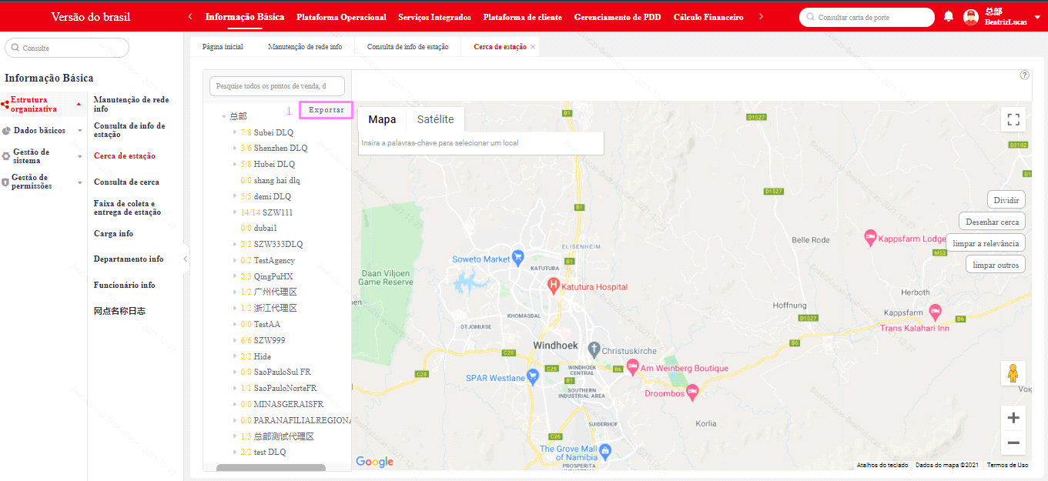

Relatório extraído

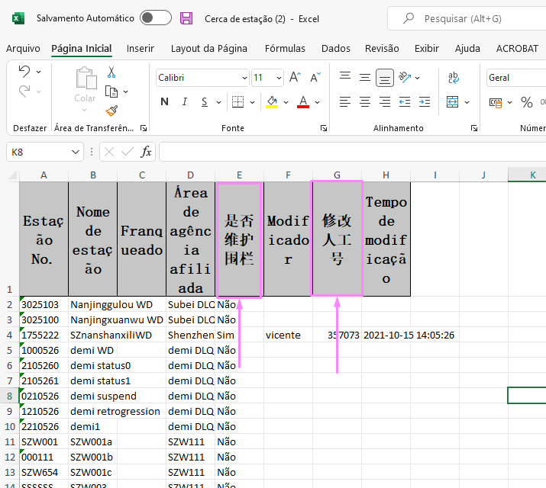

**Chinês:** 是否维护围栏 **Português:** Existe área marcada?

**Chinês:** 修改人工号 **Português:** Modificação do funcionário

Caminho: Informação Básica> Estrutura Organizativa>网点名称日志

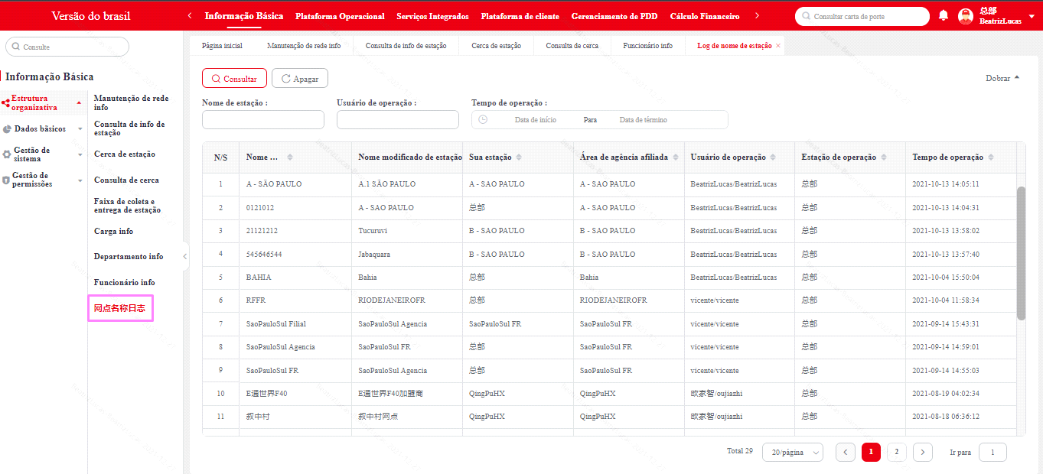

**Chinês:** 网点名称日志 **Português:** Log de nome de estação

Caminho: Informação Básica> Dados básicos> Manutenção do código postal

Erro encontrado: **Pedido Expirou!**

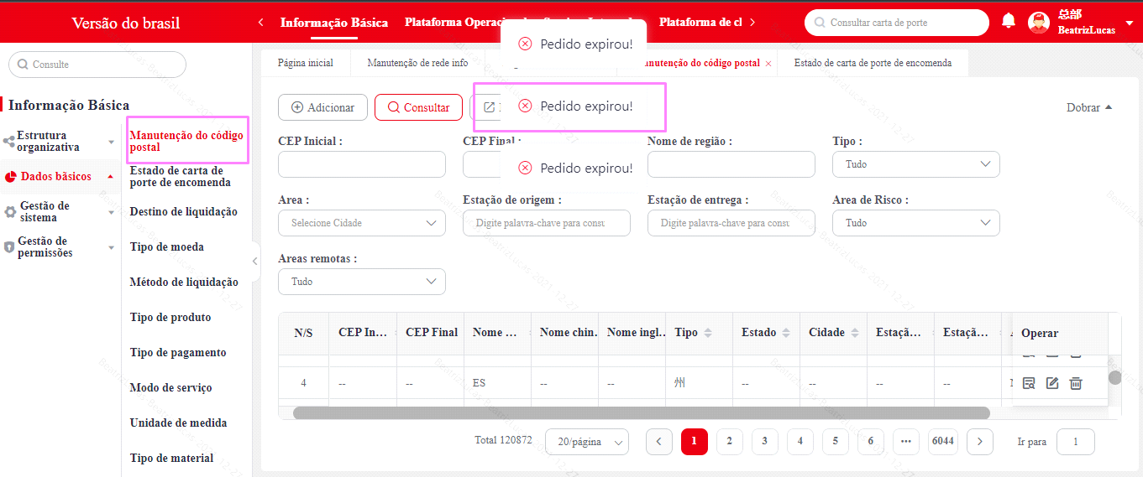

Caminho: Informação Básica> Gestão de sistema> Registro de log

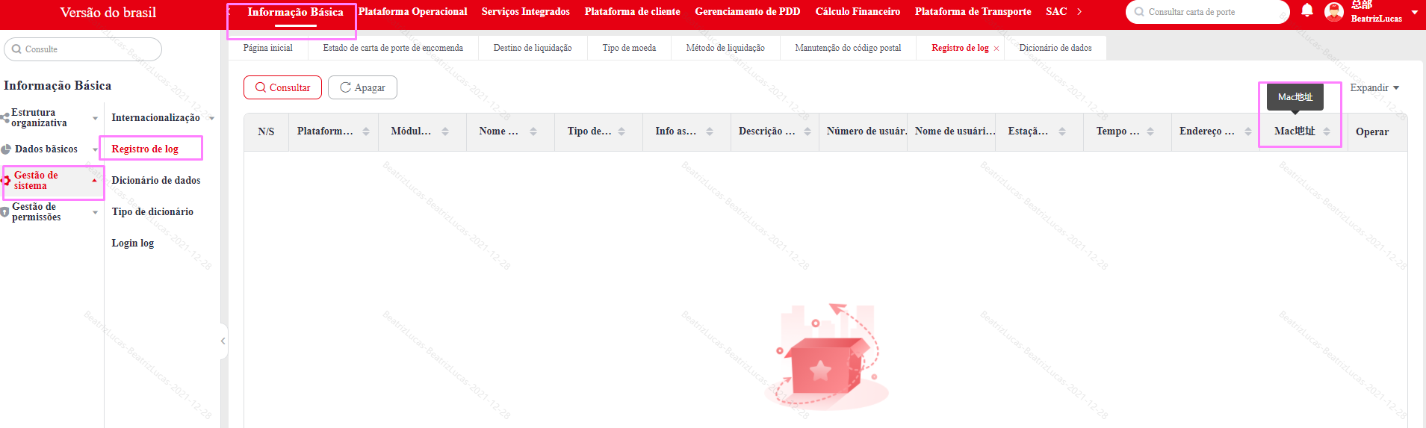

**Chinês:** Mac地址 **Português:** Endereço MAC

Caminho: Informação Básica> Gestão de sistema> Dicionário de dados> Download Modelo de importação de dicionário de dados

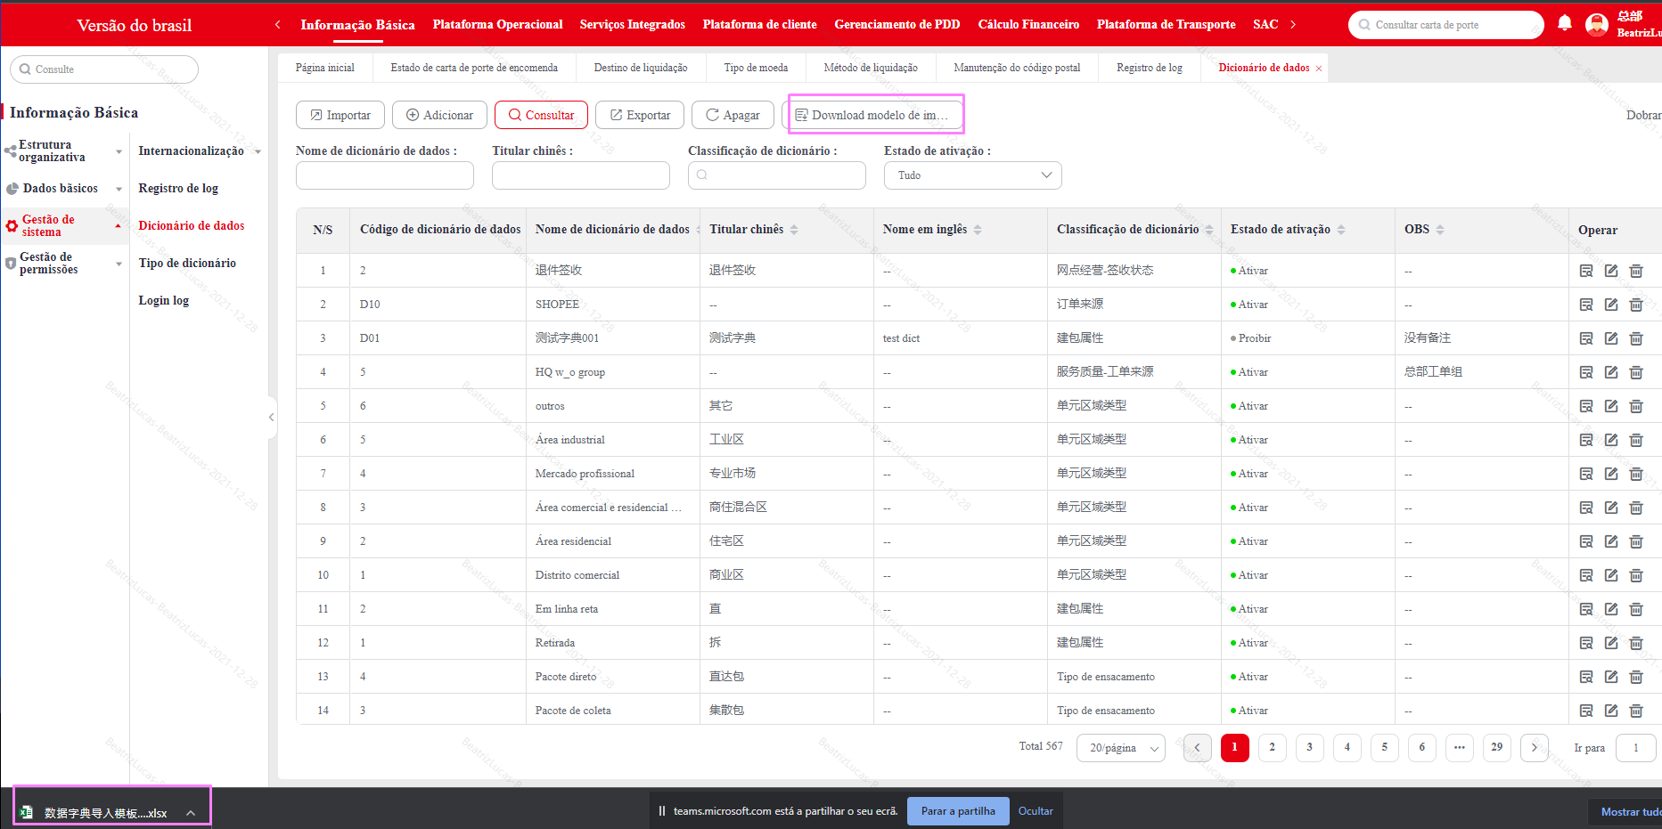

* Alterar nome do relatório

**Chinês:** 数据字典导入模板 **Português:** Modelo de importação de dicionário de dados

Caminho: Serviços Integrados> Sistemas de materiais> Gestão da aplicação de compra> aplicação de compra de materiais

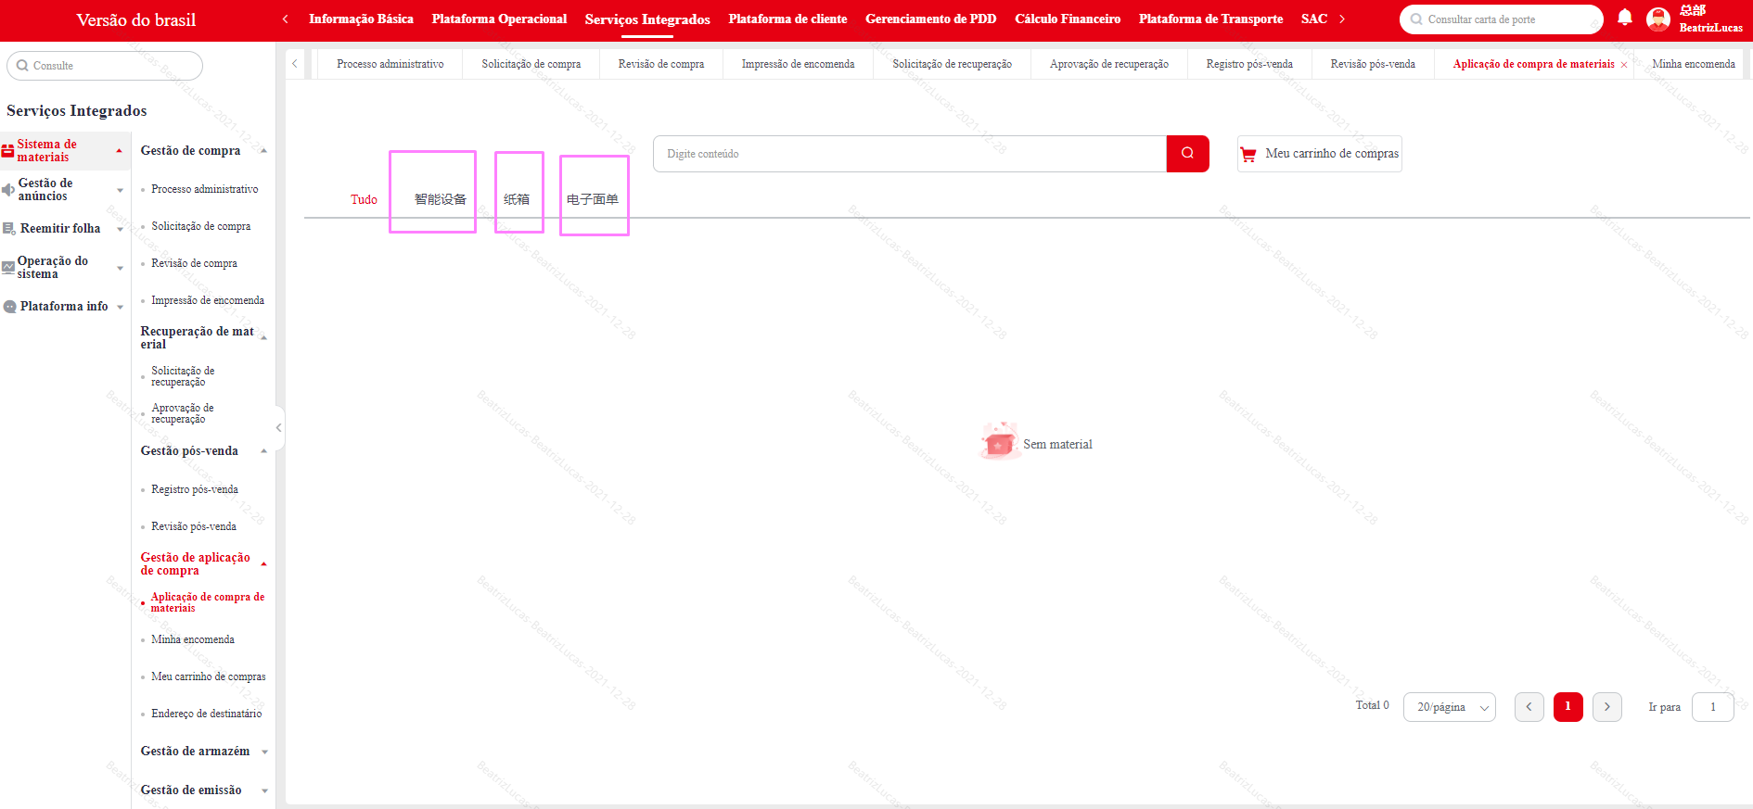

**Chinês:** 智能设备 **Português:** Dispositivo inteligente

**Chinês:** 纸箱**Português:** Caixa de papel

**Chinês:** 电子面单 **Português:** Folha de Rosto Eletrônica

Caminho: Serviços Integrados> Sistemas de materiais> Gestão da aplicação de compra> aplicação de compra de materiais

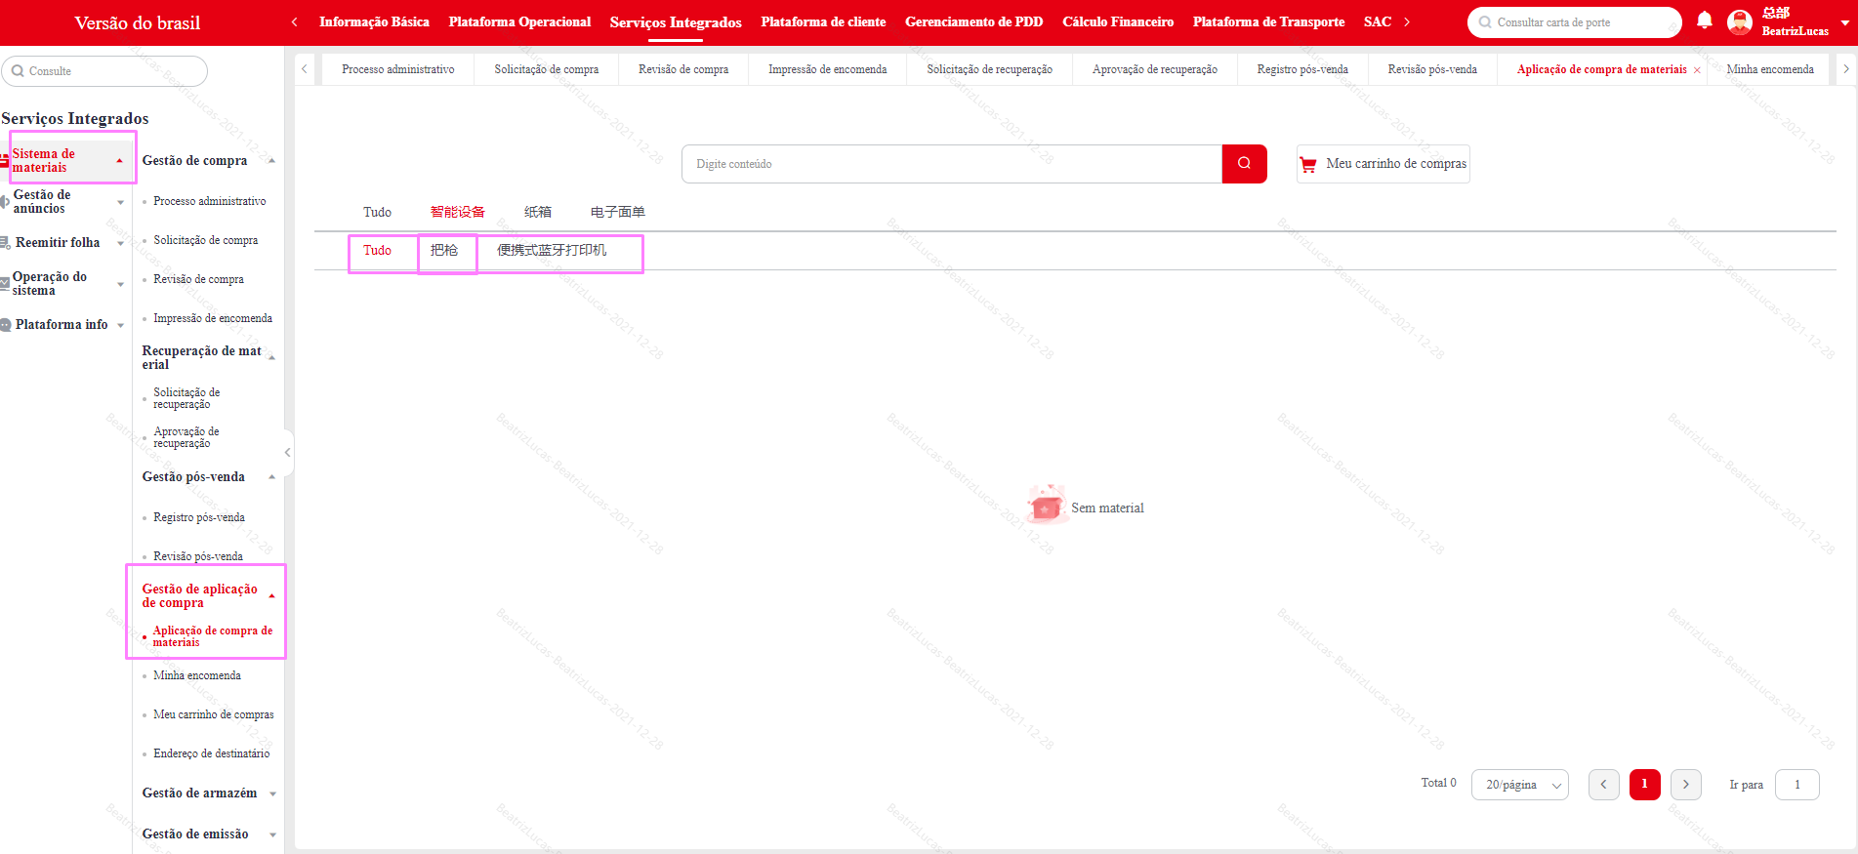

**Chinês:** 把枪 **Português:** Folha de Rosto Eletrônica  
**Chinês:** 便携式蓝牙打印机**Português:** Folha de Rosto Eletrônica

Caminho: Serviços Integrados> Sistemas de materiais> Gestão da aplicação de compra> aplicação de compra de materiais

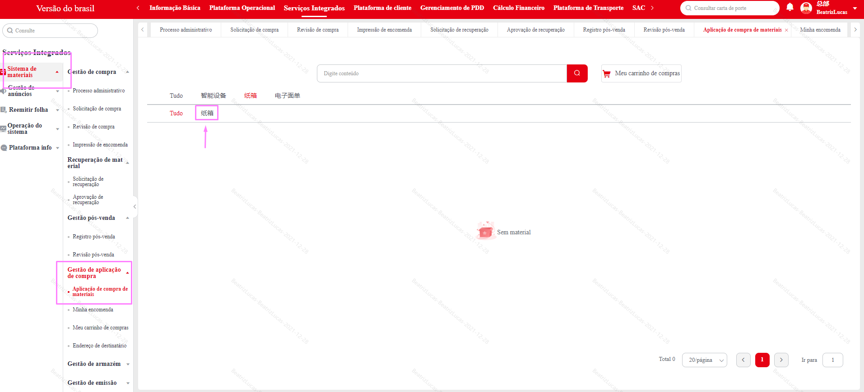

**Chinês:** 纸箱**Português:** Caixas de papel

Caminho: Serviços Integrados> Sistemas de materiais> Gestão da aplicação de compra> aplicação de compra de materiais

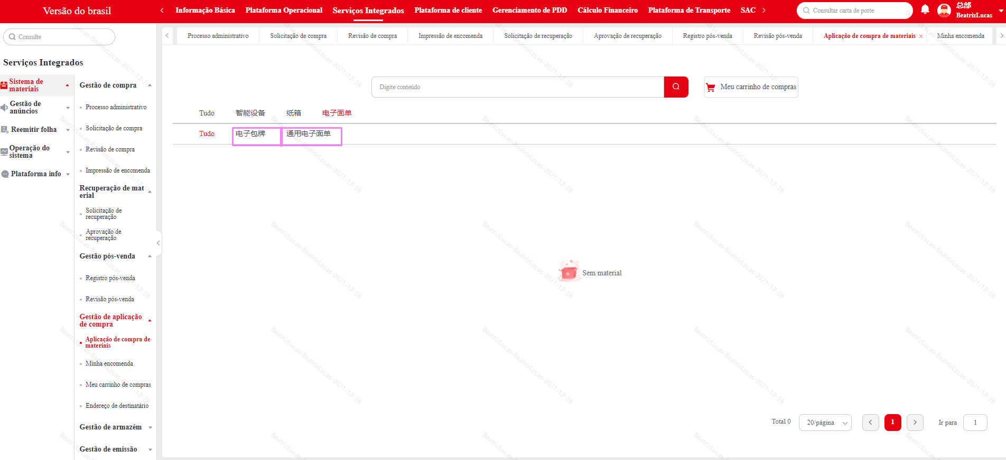

**Chinês:** 电子包牌**Português:** Pacote eletrônico  
**Chinês:** 通用电子面单**Português:** Folha eletrônica universal

Caminho: Serviços Integrados> Gestão de aplicação de compra> Meu carrinho de compras

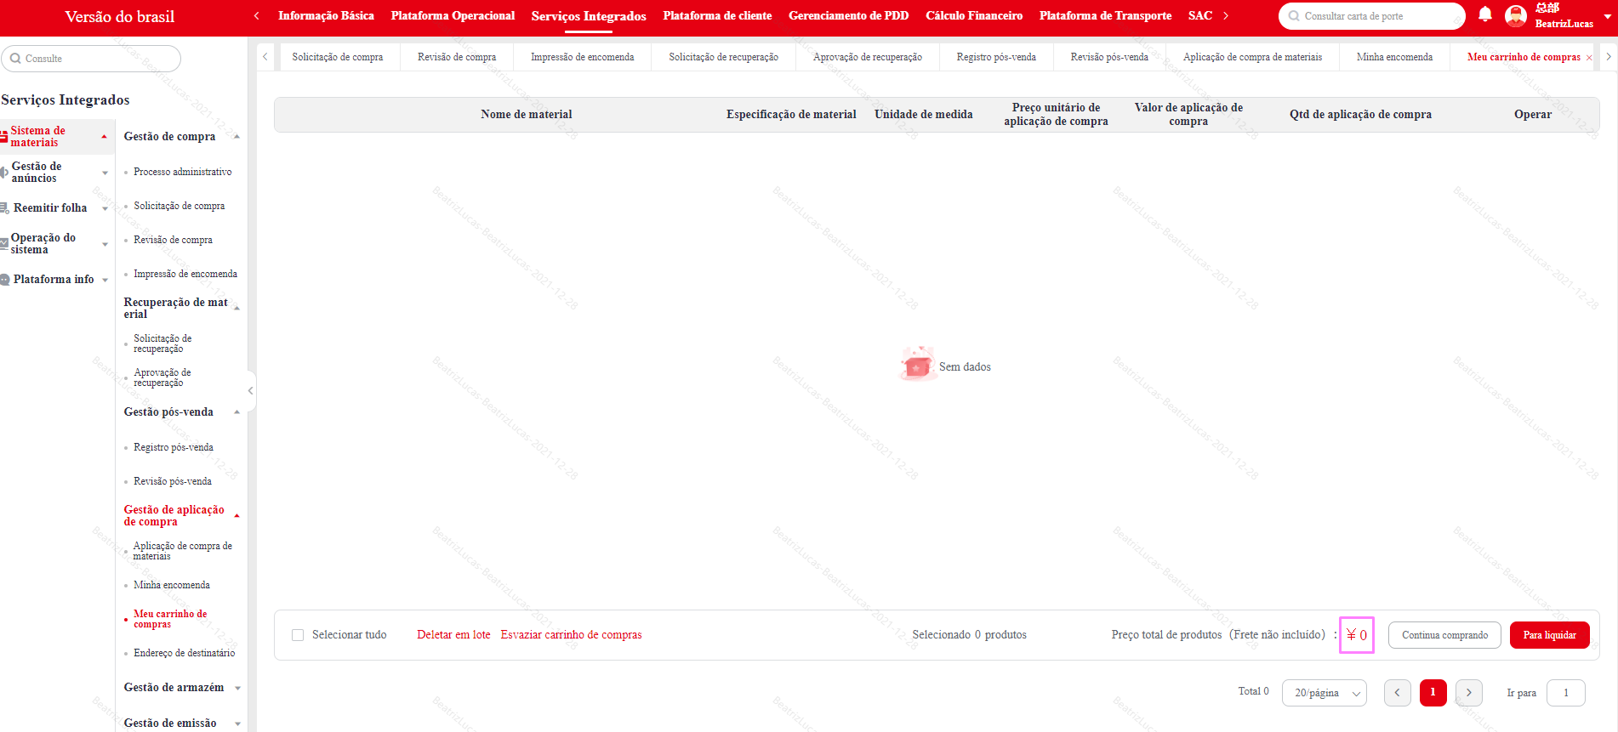

**Chinês:** ￥ **Português:** R$

Caminho: Serviços Integrados> Gestão de aplicação de compra> Gestão de entrada de armazém

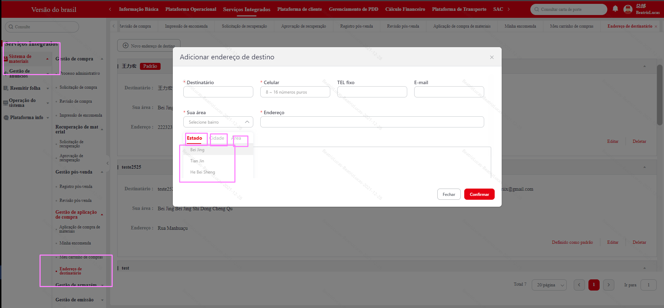

**Erro:** Não está retornando o CEP